Составитель: Сарапулова Т.Н.,
воспитатель 1кв.к.

КОНСУЛЬТАЦИЯ ДЛЯ РОДИТЕЛЕЙ:
«ПООЩРЕНИЕ ДЕТЕЙ»
«Любой ребенок, даже самый трудный, таит в себе столько ценного человеческого материала, что просто грешно не приложить усилий, чтобы этот материал превратился в настоящее золото человеческой души».
Ю.П. Азаров

Тема «Поощрения ребенка в семье» является актуальной на сегодняшний день. В семье наиболее распространенными мерами воздействия на детей являются наказание и поощрение – метод кнута и пряника, возникший в глубокой древности. В педагогике издавна ведется полемика о том, являются ли наказания необходимыми при воспитании детей. В.А.Сухомлинский выступал как решительный противник наказания. Он считал, что маленьких детей надо воспитывать только добром и лаской, целесообразно организовав их жизнь в семье…
И действительно: человеку в день нужно не менее 8 «поглаживаний» (похвала, одобрение, выражение доверия, ласковое и ободряющее прикосновение и т.п.), желательно, разных по способу и степени проявления.
Чем разнообразнее и неожиданнее поощрения, тем они действеннее. При этом поощрения не должны восприниматься как подарок ко дню рождения. Чтобы поощрения выполняли свою функцию (закреплять положительное для родителя поведение ребёнка), они должны быть чётко увязаны с действиями ребёнка. Неожиданная награда лучше запоминается, а конфета за каждую пятёрку теряет свою роль «быть поощрением».
Поощрения должны исполняться. Если родители действительно хотят закрепить желательное поведение ребёнка, им лучше выбрать реальное выполнимое поощрение. Очень важно, чтобы обещанная награда была получена, поэтому не стоит давать невыполнимых обещаний.
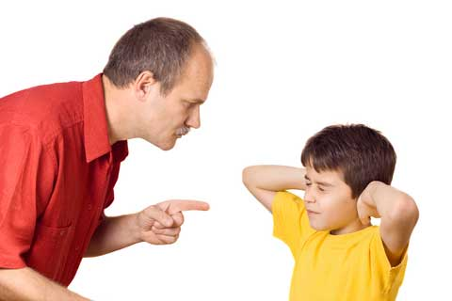
Надо обязательно хвалить утром и на ночь. Не забудьте похвалить ребенка с утра, чтобы создать для него «ситуацию успеха» на весь долгий и трудный для него день! Не допускайте, чтобы ваш ребенок засыпал обиженным и в слезах – похвала на ночь позволит ему хорошо выспаться и восстановить силы.
Не ругайте детей утром - солнце покажется им серым.
Не ругайте днем - небо покажется им хмурым.
Не ругайте на ночь – луна покажется черной.
Вообще НЕ ругайте!!!
По своему действию похвала похожа на наркотик, т.е. привыкший к похвале будет всегда в ней нуждаться. Передозировка похвалы вредна. Поэтому выделяют ограничители: не хвалить ребенка за то, что достигнуто ребенком не своим трудом (красота, ум, сила, здоровье и т.д.) за исключением случаев наличия у ребёнка физического недостатка или «комплекса неполноценности»; не хвалить больше двух раз за одно и то же; не хвалить из жалости; не хвалить из желания понравиться. Но обязательно хвалить за малейшую попытку совершенствования себя.

Словесные способы поощрения и поддержки ребенка.
- Великолепно! Правильно! Хорошо! Необыкновенно! Прекрасно! Совершенно! Отлично!
- Замечательно! Превосходно! Чудо!
- Ты делаешь это хорошо. Ты делаешь это красиво! Ты делаешь это сегодня значительно лучше. Хорошая работа! Еще немного времени, и у тебя это получится. С каждым днем у тебя получается лучше. Я знал(а), что ты можешь сделать это. Твоя работа принесла мне много радости.
- Это лучше всего! Еще лучше! Это лучше, чем всегда. Так держать! Ты это сможешь! Ты смелее, умнее, сильнее!
- Поздравляю! Мои поздравления! Я очень горжусь тобой. Это уже успех! Это твоя победа. Сердечно рад(а) за тебя.
- Ты настоящий мастер. Я верю в тебя, у тебя будет всегда получаться не хуже, чем сейчас. Хорошо запомнил! Ты сейчас на правильном пути.
- Молодец! Умница! Ты быстро учишься. Это то, что надо! Ты прав!
- Большое тебе спасибо. Ты хороший (ая)! Ты – чудо!

Когда и как следует хвалить?
По мнению опытных психологов, следует хвалить и совсем маленьких детей, и взрослых людей:
- при наличии физического недостатка;
- при признаках душевных недостатков – склонности к воровству, лживости или жестокости (хвалить, когда человеку удается от этого удержаться);
- при повышенной нервозности, тревожности, раздражительности;
- в положении гонимого, «козла отпущения»;
- после какой-либо потери, неудачи, непредвиденной неприятности;
- после провала на ответственном испытании, на экзамене;
- при болезни;
- при несчастной любви;
- просто так, профилактически – бывают моменты, когда похвала уже только за то, что человек живет, может спасти ему жизнь.
Главный принцип – похвала не должна быть ожидаемой. Пусть комплимент прозвучит внезапно, как бы невзначай, и, естественно, будет искренним. Желательно, хваля ребенка, назвать его по имени. Всегда хвалите серьезно, убедительно и по существу.

Памятка «Как поощрять ребёнка в семье»
- Как можно чаще одобрительно улыбайтесь своему ребенку: и когда он моет посуду, и когда делает уроки, и когда играет.
- Поощряйте своего ребенка жестами: ему будет всегда тепло и уютно, если мама коснется его головы во время приготовления уроков, а папа одобрительно обнимет и пожмет руку.
- Словесно выражайте одобрение пусть самым маленьким успехом своего ребенка, его поведением.
- Используйте чаще выражения: «ты прав», «мы согласны с твоим мнением» – это формирует в ребенке самоуважение, развивает самоанализ и критичность мышления.
- Дарите своему ребенку подарки, но при этом учите его их принимать.
- Формируйте в своей семье традиции и ритуалы поощрения ребенка: день рождения, Новый год, конец учебного года, 1 сентября, удачное выступление, сюрпризы, поздравления и т. д.
- Учите своего ребенка быть благодарным за любые знаки внимания, проявленные к нему, независимо от суммы денег, затраченных на подарок.
- Дарите подарки своему ребенку не только с учетом его желаний, но и с учетом возможностей своей семьи.
- Для поощрения своего ребенка используйте не только подарки материального плана, но и моральные поощрения, придуманные вами, которые впоследствии станут реликвией в архиве семьи вашего ребенка: грамоты собственного изготовления, стихи, газеты и дружественные шаржи и т. д.
- Если вы хотите использовать в качестве поощрения деньги, используйте эту возможность для того, чтобы ребенок учился ими распоряжаться разумно.
- Если ребенок поощряется деньгами, вы должны знать, каким образом он ими распорядился и обсудить это с ним. Используйте эту возможность для того, чтобы ребенок учился распоряжаться деньгами разумно.
- Позволяйте своему ребенку иметь карманные деньги, но не оставляйте их расходование без анализа самим ребенком и вами.
- Если вашему ребенку дарят подарки, никогда не анализируйте с ним их стоимость и ценность. Это может привести к серьезным нравственным проблемам.
Раны унижения и издевательства не заживают годами, шрамы безразличия и игнорирования остаются на всю жизнь!
Помните! Ваше внимание, любовь и ласка, дружеское участие и расположение могут сделать для вашего ребенка больше, чем самый дорогой подарок!
Учите своего ребенка понимать и ценить поощрения своих родителей.

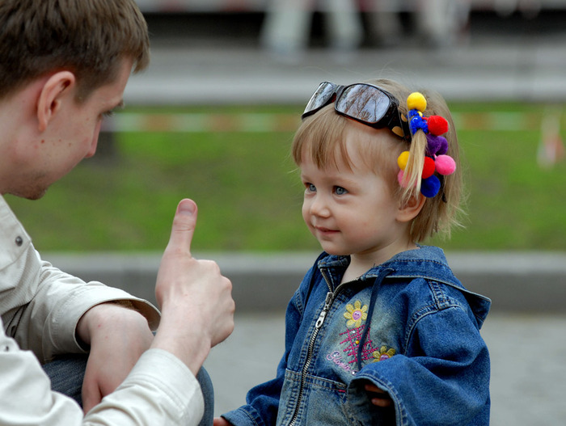

Источник: http://nsportal.ru/detskiy-sad/materialy-dlya-roditeley/2013/10/08/konsultatsiya-dlya-roditeley-nakazanie-pooshchrenie
http://nsportal.ru/nachalnaya-shkola/vospitatelnaya-rabota/2013/03/28/slovesnye-pooshchreniya-detey

